ГУО «Гимназия г. Быхова»
Факультативные занятия по физике
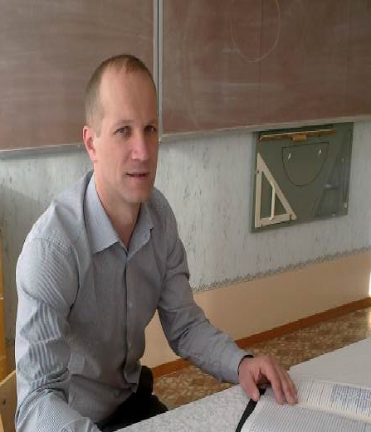
(По программе «Простые решения сложных задач», рекомендованной Научно-методическим учреждением «Национальный институт образования»)
Тема «Закон сохранения импульса»
Учитель: Сергей Валерьевич Ященко
Дата: 23 апреля 2013
Количество учеников: 5
Класс: 9
Цель: к окончанию занятия учащиеся успешно выполнят итоговое задание.
Задачи личностного развития учеников:
-содействовать воспитанию интереса учеников к физике и проявлению их активности;
-содействовать развитию способностей к самооценке.
Оборудование: учебно-методический комплекс «Простые решения сложных задач», мультимедийный проектор, презентация, интерактивная доска, раздаточный материал, тестовое задание (Приложение 1), листы самооценки (Приложение 2).
1 этап. Организационно-психологический (до 2 минут)
Действия учителя | Действия учеников
Формулирует вопросы, способствующие психологической готовности учащихся к работе, организации внимания учащихся.  «Хлопните, если…»:  -вам нравится весна;  -вы пришли в школу с хорошим настроением;  -вы любите учиться; | Настраиваются на работу. Участвуют в обсуждении.

2 этап. Ориентировочно-мотивационный (до 8 минут)
Действия учителя | Действия учеников
2.1 Формулировка темы занятия  Создает условия для формулирования учащимися темы занятия. Для этого используется историческая справка (Слайд 2)  2.2 Актуализация знаний  Предлагает выполнить тестовое задание (Приложение 1)  2.3 Постановка цели занятия  Предлагает заполнить лист самоконтроля.  Организует постановку целей на языке учащихся. | 2.1 Отвечают на вопросы, изучают историческую справку, формулируют тему занятия.  2.2 Выполняют тест. Сравнивают с эталоном (Слайд 4).  2.3 Заполняют лист самоконтроля, формулируют цель занятия.

3 этап. Операционно-познавательный (до 23 минут)
Действия учителя | Действия учеников
3.1 Работа с задачей 27.2 (УМК)  На примере задачи рассматривает условия применения закона сохранения импульса.  Обращает внимание на возможные варианты движения осколка.  3.2 Работа с задачей 27.3 (УМК)  Организует работу учащихся над задачей, демонстрирует слады с правильными ответами, организует работу с листом самоконтроля.  3.3 Физкультминутка «Ребро-ладонь-кулак»  3.4 Работа с задачей 27.4(УМК)  Организует работу над задачей, обращает внимание учащихся на возможность нестандартного решения задачи, организует работу с листом самоконтроля.  3.5 Работа с задачей 27.5 (УМК)  Обращает внимание учащихся на то, что закон сохранения импульса в векторном виде не всегда выполняется, но если вдоль какого-то направления нет внешних сил, то можно записать закон сохранения импульса в проекциях на это направление. Организует работу с листом самоконтроля. | 3.1 Анализируют условие задачи, записывают краткое условие, делают рисунок, записывают закон сохранения импульса в векторном виде и в проекции на горизонтальную ось, получают формулу скорости второго осколка, сверяют с эталоном, анализируют ответ.  3.2 Один из учеников обосновывает применение закона сохранения импульса, выполняет рисунок на доске, записывает на доске закон сохранения импульса в скалярной форме. Решают задачу, заполняют лист самоконтроля.  3.3 Выполняют разминку.  3.4 Решают задачу двумя способами,  заполняют лист самоконтроля.  3.5 Решают задачу, заполняют лист самоконтроля.

4 этап. Контрольно-коррекционный (до 8 минут)
Действия учителя | Действия учеников
Организует работу учащихся с заданиями итогового контроля, организует обсуждение выбора вида работы. | Выбирают уровень задания, выполняют задание, обсуждают выбор заданий, заполняют лист самоконтроля

5 этап. Рефлексия (до 4 минут)
Действия учителя | Действия учеников
Создаёт условия для самооценки деятельности учащихся и осознания ими смысла изучения темы | Анализируют свою деятельность на занятии, используя листы самоконтроля, отвечают на вопросы:  - На занятии я узнал, что…  - По моему мнению, последовательность этапов решения задач на закон сохранения импульса следующая…  - Я недостаточно понял…  - Я расскажу дома о своей работе на занятии и скажу, что…

Приложение 1
Тест по теме «Импульс тела. Закон сохранения импульса»
1. Каким выражением определяют импульс тела?
а) m в) mv
б) Ft г) mv²/2
2. Чему равно изменение импульса тела, если на него подействовала сила 15Н в течение 5с?
а) 3кг м/с в) 5кг м/с
б) 15кг м/с г) 75кг м/с
3. Тело массой m движется со скоростью v. После взаимодействия со стенкой тело стало двигаться в противоположном направлении с той же по модулю скоростью. Чему равен модуль изменения импульса тела?
а) 0. в) mv
б) 2mv г) 4mv
4. Какое из выражений соответствует закону сохранения импульса для случая взаимодействия двух тел?
а) p = mv в) F t = mv₂ - mv₁
б) m₁ v_{1x} + m₂ v_{2x} = m₁ v’_{1x} + m₂ v’_{2x} г) m v + m v = m v + mv
5. Железнодорожный вагон массой m, движущийся со скоростью v, сталкивается с неподвижным вагоном массой 2m и сцепляется с ним. Каким суммарным импульсом обладают два вагона после столкновения?
а) 0. в) mv
б) 2mv г) 3 mv

Приложение 2
Лист самоконтроля
Понятия | Знаю | Умею (могу рассчитать, применить)
Импульс тела
Закон сохранения импульса

Скорость вагонов после столкновения

Скорости осколков при взрыве гранаты, снаряда

Задачи централизованного тестирования, олимпиадные задачи

Приложение 3
Итоговое задание
№1 Два тела, массы которых 0,1 кг и 0,4 кг, движутся поступательно по гладкой горизонтальной поверхности со скоростями 3,0 м/с и 2,0 м/с. Если после столкновения тела движутся как единое целое, то чему равна их скорость?
№2 Охотник стреляет с покоящейся в стоячей воде лодки. Выстрел произведен с кормы под углом 60° к горизонту. Масса лодки вместе с человеком 250 кг, масса вылетевшего снаряда 10 г, скорость снаряда 600 м/с. Найдите скорость лодки после выстрела.
№3 Снаряд, летевший горизонтально со скоростью 12 м/с, разорвался на две части, массы которых 10 и 5 кг. Скорость большего осколка 25 м/с и направлена под углом 30° к горизонту вниз и вперед. Найдите величину и направление скорости меньшего осколка.

